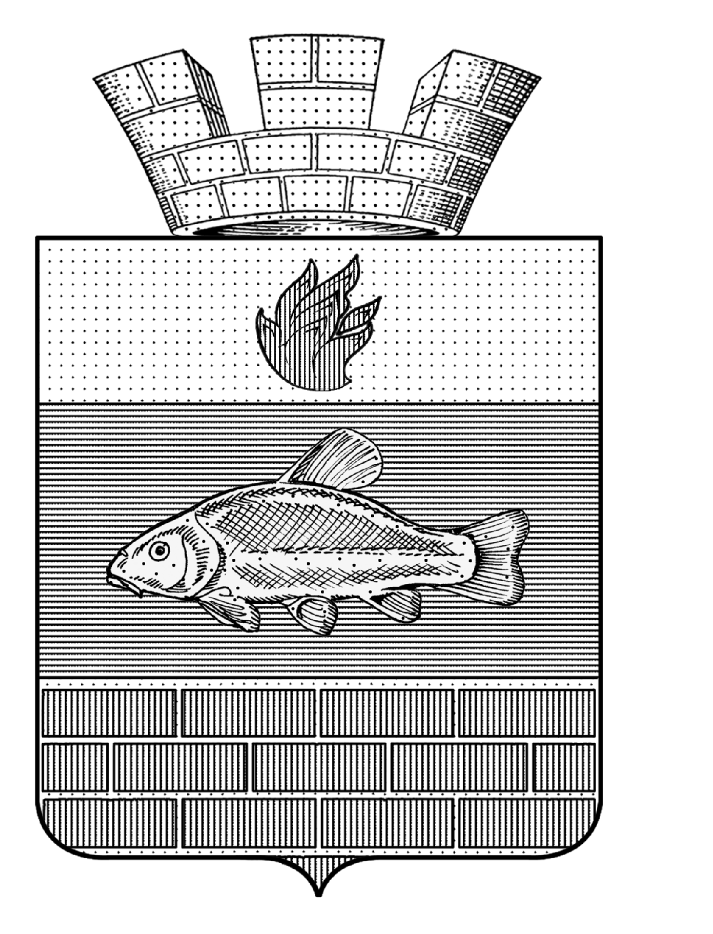

СОВЕТ ДЕПУТАТОВ
ЛИНЁВСКОГО ГОРОДСКОГО ПОСЕЛЕНИЯ
ЖИРНОВСКОГО МУНИЦИПАЛЬНОГО РАЙОНА
ВОЛГОГРАДСКОЙ ОБЛАСТИ

РЕШЕНИЕ

от 10.12.2024 года № 6/8

О внесении изменений в решение Совета Линёвского городского поселения Жирновского муниципального района Волгоградской области от 26.07.2021 года № 30/4 «Об утверждении Положения о муниципальном контроле на автомобильном транспорте, городском наземном электрическом транспорте и в дорожном хозяйстве
в границах Линевского городского поселения
Жирновского муниципального района Волгоградской области»

В целях реализации Федерального закона от 31.07.2020 № 248-ФЗ
«О государственном контроле (надзоре) и муниципальном контроле в Российской Федерации», в соответствии с Уставом Линёвского городского поселения Жирновского муниципального района Волгоградской области, Совет Линёвского городского поселения Жирновского муниципального района Волгоградской области
РЕШИЛ:
1. Внести в Положение о муниципальном контроле на автомобильном транспорте, городском наземном электрическом транспорте и в дорожном хозяйстве в Линевском городском поселении, утвержденное решением Совета Линёвского городского поселения Жирновского муниципального района Волгоградской области от 26.07.2021 года № 30/4 «Об утверждении Положения о муниципальном контроле на автомобильном транспорте, городском наземном электрическом транспорте и в дорожном хозяйстве в границах Линевского городского поселения Жирновского муниципального района Волгоградской области», следующие изменения:
1.1. в пункте 4.2.3 слово «уведомляет» заменить словами «вправе уведомить»;
1.2. в пункте 4.2.4 слова «, представление которых установлено указанным решением» заменить словами «в соответствии с пунктом 4.2.3 настоящего Положения»;
1.3. приложение 4 к Положению изложить в новой редакции согласно приложению к настоящему решению.
2. Настоящее решение вступает в силу со дня его официального обнародования.

Председатель Совета  Линёвского городского поселения  ________________Н.П. Боровикова | Глава  Линёвского городского поселения  _____________________ Г.В. Лоскутов

Приложение № 1

к решению решением Совета
Линёвского городского поселения
Жирновского муниципального района Волгоградской области
от 10.12.2024 года № 6/8

Приложение 4
к Положению о муниципальном контроле на автомобильном транспорте, городском наземном электрическом транспорте и в дорожном хозяйстве в Линёвском городском поселении

Форма предписания Контрольного органа

Бланк Контрольного органа | ____________________________________________  (указывается должность руководителя контролируемого лица)  ___________________________________________  (указывается полное наименование контролируемого лица)  ___________________________________________  (указывается фамилия, имя, отчество  (при наличии) руководителя контролируемого лица)  ___________________________________________  (указывается адрес места нахождения контролируемого лица)

ПРЕДПИСАНИЕ

_____________________________________________________________________________
(указывается полное наименование контролируемого лица в дательном падеже)
об устранении выявленных нарушений обязательных требований

По результатам _____________________________________________________________,
(указываются вид и форма контрольного мероприятия в соответствии с решением Контрольного органа)
проведенной ________________________________________________________________
(указывается полное наименование контрольного органа)
в отношении ________________________________________________________________
(указывается полное наименование контролируемого лица)
в период с «__» _________________ 20__ г. по «__» _________________ 20__ г.

на основании _______________________________________________________________
(указываются наименование и реквизиты акта Контрольного органа о проведении контрольного мероприятия)

выявлены нарушения обязательных требований __________________ законодательства:
(перечисляются выявленные нарушения обязательных требований с указанием структурных единиц нормативных правовых актов, которыми установлены данные обязательные требования)

На основании изложенного, в соответствии с пунктом 1 части 2 статьи 90 Федерального закона от 31 июля 2020 года № 248-ФЗ «О государственном контроле (надзоре) и муниципальном контроле в Российской Федерации»
___________________________________________________________________________
(указывается полное наименование Контрольного органа)

ПРЕДПИСЫВАЕТ:

Устранить выявленные нарушения обязательных требований в срок до «______» ______________ 20_____ г.

Неисполнение настоящего предписания в установленный срок влечет ответственность, установленную законодательством Российской Федерации.

О результатах исполнения настоящего Предписания
___________________________________________________________________________
(указывается полное наименование контролируемого лица)
вправе проинформировать ___________________________________________________
(указывается полное наименование контрольного органа)

с приложением документов и сведений, подтверждающих устранение выявленных нарушений обязательных требований.

________________________ | _______________________ | __________________
(должность лица, уполномоченного на проведение контрольных мероприятий) | (подпись должностного лица, уполномоченного на проведение контрольных мероприятий) | (фамилия, имя, отчество (при наличии) должностного лица, уполномоченного на проведение контрольных мероприятий)

